需求说明书

修订历史
版本号 | 修订日期 | 修订人 | 修订详情
V1.0 | 2024-12-26 | 赵珠蓓 | 撰写初稿
V2.0 | 2025-2-24 | 柳鸣晓 | 补充线上理赔、车理赔需求内容
V2.1 | 2025-2-26 | 赵珠蓓 | 更新3.1 更新发送视频邀请短信描述
V2.2 | 2025-3-3 | 柳鸣晓 | 线上理赔视频窗口：拍照支持OCR解析行驶证、驾驶证、车架号。OCR结果弹窗显示支持用户复制。  报案信息录入节点：  1)保单查询支持5个条件，一阶段支持车牌号、保单号，二阶段新增车架号、发动机号、证件号  2)标的车、三者车驾驶员信息等报案必须字段：调整到页面上方，并加*号提醒  3)报案信息新增“是否现场案件"字段。现场案件出险地址自动带入手机定位。非现场案件车辆目前所在地自动带入手机定位。  3. 申请改派删除目标机构，改为车辆所在地。  4. 页面名称由一键赔调整为在线理赔，“一键赔提交”调整为“提交”。
V2.3 | 2025-3-11 | 柳鸣晓 | 保单查询条件调整为出险时间+五保单要素；  保单查询范围为只查询出险时间内的有效保单；  选择商业险保单时，自动勾选出险时间内有效的交强险保单；  选中保单后只读显示承保险种和保额；  明确任务改派时车辆目前所在地的录入要求
V3.0 | 2025-4-7 | 柳鸣晓 | 一电赔报案单独提交  改派作为二期功能

目录
1. 用户 4
2. 需求描述 4
2.1. 需求目的 4
2.2. 业务需求 4
2.2.1. 业务原始需求 4
2.2.2. 交付要求 4
2.3. 业务流程 5
3. 功能性需求 6
3.1. 需求1：全媒体客服系统：新增【一电赔】按钮 6
3.1.1. 功能描述 6
3.1.2. 业务规则/算法 6
3.1.3. 界面原型 7
3.2. 需求2：5G通话平台;支持语音转视频通话 7
3.2.1. 功能描述 7
3.2.2. 业务规则/算法 7
3.2.3. 界面原型 8
3.3. 需求3 线上理赔平台 8
3.3.1. 功能描述 8
3.3.2. 业务规则/算法 8
3.3.3. 界面原型 9
3.4. 需求4 车险理赔系统2015版 9
3.4.1. 功能描述 9
3.4.2. 业务规则/算法 9
3.4.2.1. 一电赔-报案 9
3.4.2.2. 一电赔-申请改派（二阶段需求） 14
3.5. 与外部系统接口 15
3.6. 关联需求 15
3.7. 历史数据处理 15
3.8. 相关附件 15
4. 非功能性需求 15
4.1. 安全性需求 15
4.2. 其他非功能性需求 15

用户
全媒体客服系统、线上理赔系统、车理赔系统、5G通话平台用户

需求描述

需求目的
落实价值大地二期项目，深化理赔保障机制改革， 为推动一电赔落地，实现95590呼叫中心向查勘处理中心和小额案件快处中心转型，提升理赔服务体验。
期望针对简单的车险报案场景，后援支持中心新增一电赔专岗坐席，通过报案和理赔系统的优化改造，预期实现一通视频电话，即可融合处理报案、查勘、定损、单证收集等关键理赔节点，因此启动一电赔理赔优化下项目。

业务需求

业务原始需求
为推动一电赔落地，实现95590呼叫中心向查勘处理中心和小额案件快处中心转型，提升理赔服务体验，拟启动一电赔理赔优化。

交付要求
是否需要操作手册：待定
是否需要验收： 需要
是否需要用户体验验收：需要
计划上线时间：待定
公告栏内容：待定

业务流程
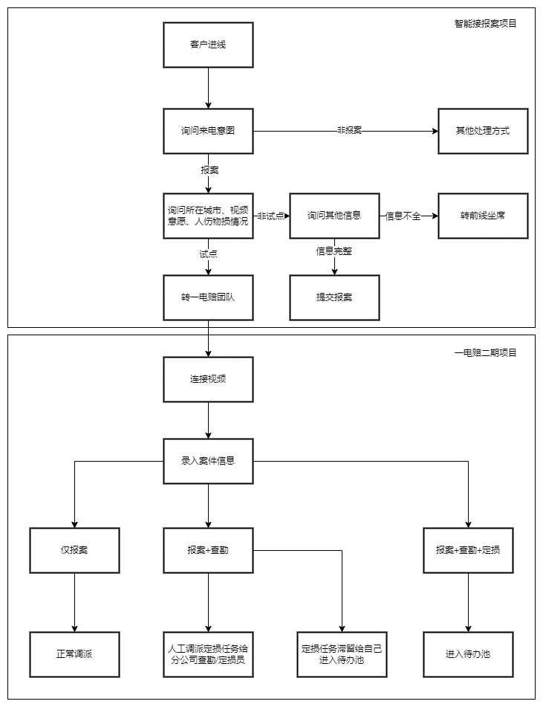
数据流图：
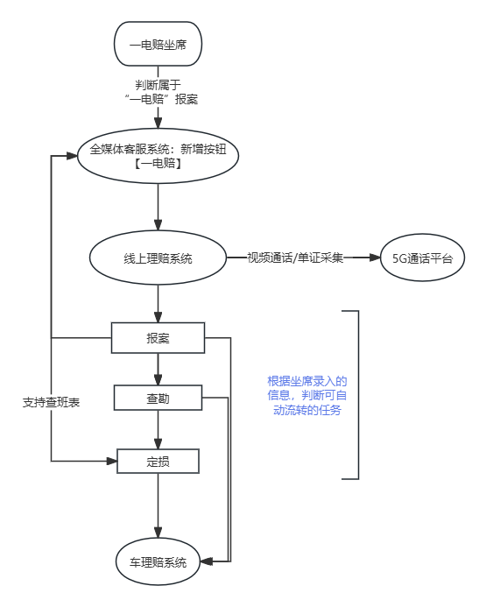

功能性需求

需求1：全媒体客服系统：新增【一电赔】按钮

功能描述
综合查询页面新增【一电赔】按钮，客户进线后，一电赔坐席在全媒体提客服系统接客户进线，点击【一电赔】，进入线上理赔系统视频发起页面，发起视频后，进入一电赔案件处理页面，处理报案、查勘、定损等任务。

语音转视频功能分两个阶段实现：
- 阶段1：坐席点击“一电赔”按钮，系统跳转至线上理赔系统一电赔视频发起页面，坐席挂断电话，延用现有流程，发送视频邀请短信，等待客户进线。
- 阶段2：支持一电赔专岗坐席接通客户来电后，在不挂断语音电话的情况下，点击一电赔按钮，跳转至发起视频通话页面。

业务规则/算法
一阶段实现：
- 综合查询页面新增【一电赔】按钮，
- CC跳转线上理赔系统视频发起页面，新增传参给线上理赔：
- 联系人电话（取来电号码）
- 华为ID、标识唯一通话（后台用）
- 电话接通时间（本地时间）
- 保单 可空，根据坐席勾选的保单推送
- 车牌 可空，
- 报案号（CC或线上理赔生成，待项目组评估）
- 侧边栏增加【一电赔待办菜单】：支持跳转到线上理赔待办池
- 发送视频邀请短信：坐席点击一电赔，跳转线上理赔视频通话页面，延用现有流程接视频

二阶段实现：
- 坐席点击一电赔，跳转至线上理赔视频页面时，自动发短信，且等待客户接入视频，沟通过程不挂断电话
**备注：需新增录音查询接口，以实现语音视频同步

界面原型
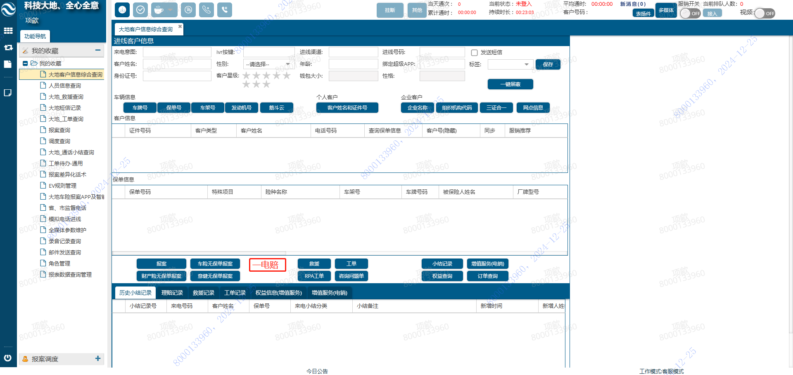

需求2：5G通话平台;支持语音转视频通话

功能描述
坐席接客户来电，在判断需要进行视频报案时，不挂断电话的情况下，给客户发视频连接短信，联通视频后，并在浏览器新页签中跳出视频页面，支持视频页面可拖动到第二屏，支持视频通话、截图、录像等。

业务规则/算法
语音转视频功能分两个阶段实现：
- 阶段1：坐席点击“一电赔”按钮，系统跳转至线上理赔系统一电赔视频发起页面，坐席挂断电话，延用现有流程，发送视频邀请短信，等待客户进线。
- 阶段2：支持一电赔专岗坐席接通客户来电后，在不挂断语音电话的情况下，点击一电赔按钮，跳转至发起视频通话页面。

界面原型

需求3 线上理赔平台

功能描述

业务规则/算法
- 一电赔视频页面初始化
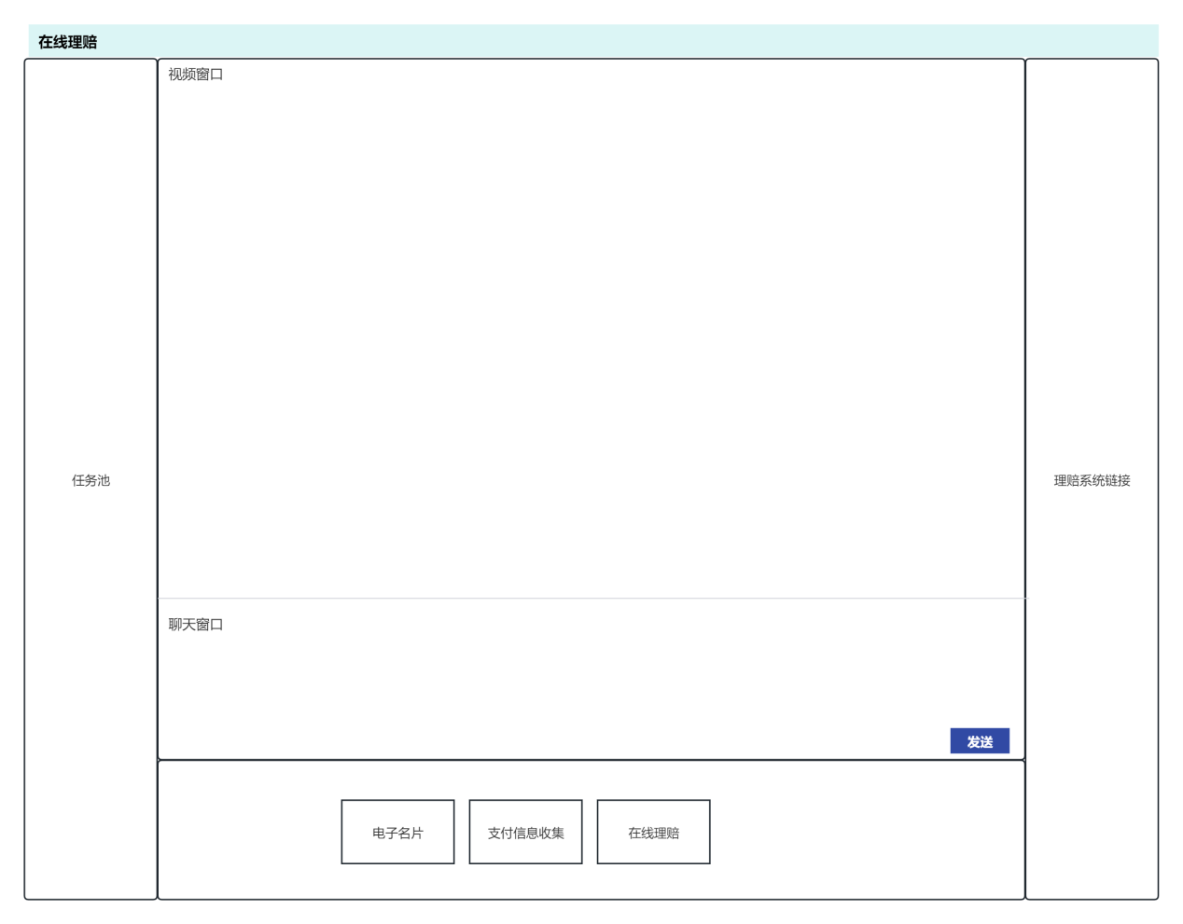
- 任务池、理赔系统链接复用现有功能
- 视频窗口支持录制视频片段，视频窗口拍的照片支持多选并提交OCR识别，OCR识别结果弹窗显示，支持用户复制。
- 聊天窗口复用现有功能。
- 电子名片、支付信息收集复用现有功能
- 点击【在线理赔】打开信息录入页面。

界面原型

页面流转图

页面展示

需求4 车险理赔系统2015版

功能描述
在原快赔页面基础上修改支持一键赔从报案到查勘、定损流程全处理。

业务规则/算法

一电赔-报案
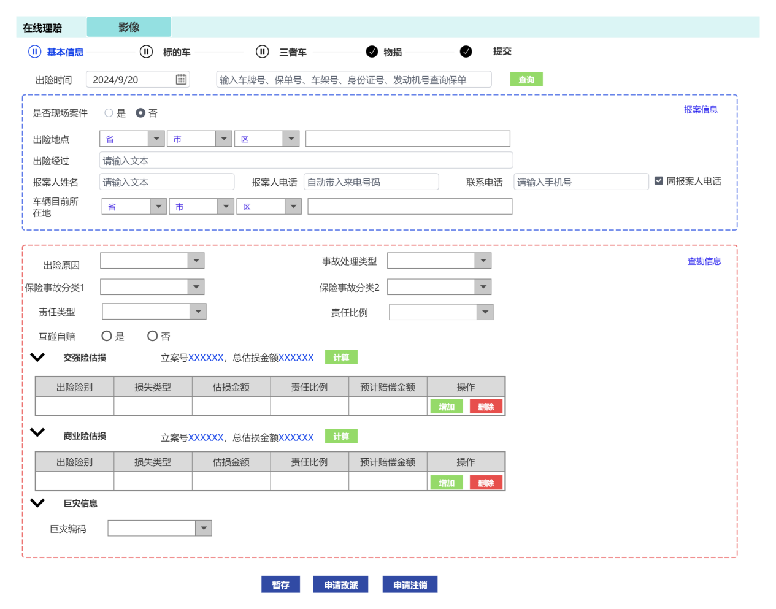
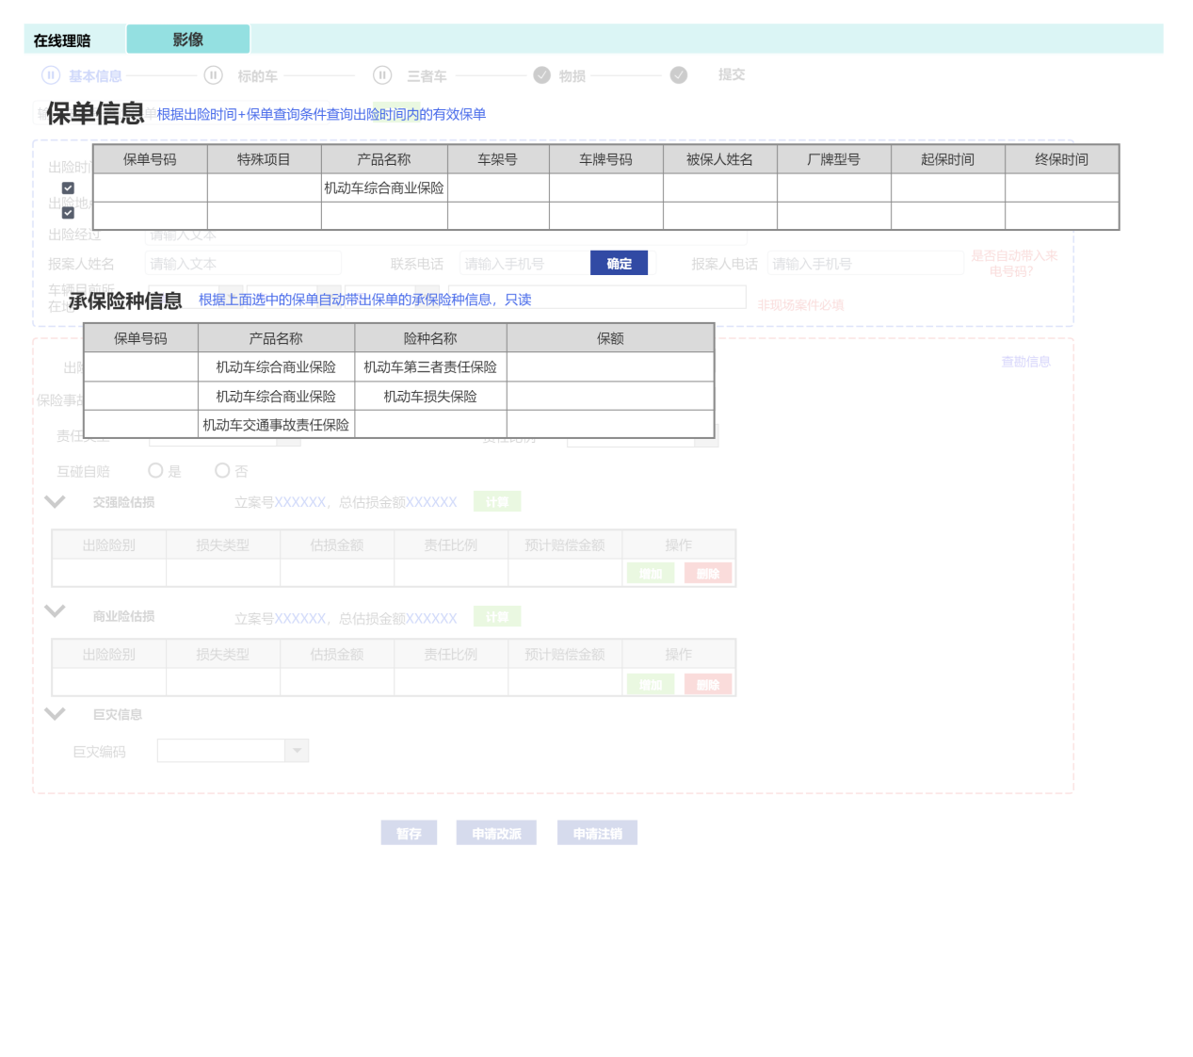
- 页面要素说明：
字段/功能 | 类型 | 录入约束/功能描述 | 是否必录 | 规则
报案信息 | 按钮 | 点击切换至报案信息区域 | /
基本信息 | 按钮 | 点击切换至基本信息区域 | /
标的车 | 按钮 | 点击切换至标的车信息区域 | /
三者车 | 按钮 | 点击切换至三者车信息区域 | /
物损 | 按钮 | 点击切换至物损信息区域 | /
一电赔提交 | 按钮 | 点击切换至任务提交页面 | / | 切换时根据报案信息、基本信息、标的车、三者车、物损信息录入情况匹配可提交的任务
保单查询
出险时间 | 时间框 | 年月日 时分秒 | 必录
车牌号/车架号/发动机号/保单号/身份证号 | 文本 | 符合校验规则 | 必录 | 根据录入的文本内容自动判断查询条件类型。  一阶段：支持车牌号、保单号查询保单  二阶段：支持车架号、发动机号、证件号查询保单
查询 | 按钮 | 点击查询车辆承保保单 | / | 调用筋斗云接口查询保单，查询出险时间内的有效保单
保单查询结果
选择框 | 复选框 | 点击选中/取消选中保单 |  | 多保单必须至少选择一个  选择商业险保单时，自动勾选交强险的有效保单  选中保单后，在承保险种信息中显示保单的承保险种和保额
保单号 | 超链接 | 点击跳转至筋斗云保单详情页面 | /
特殊项目 | 只读 | / | /
产品名称 | 只读 | / | / | 显示交强险、商业险的产品名称  E.g.:机动车综合商业保险
车架号 | 只读 | / | /
车牌号 | 只读 | / | /
被保人姓名 | 只读 | / | /
厂牌型号 | 只读 | / | /
起保时间 | 只读 | / | /
终保时间 | 只读 | / | /
确定 | 按钮 | 点击返回一键赔基本信息录入页面
承保险种信息
保单号码 | 只读 |  |  | 交强、商业保单号
产品名称 | 只读 |  |  | 显示交强险、商业险的产品名称  E.g.:机动车综合商业保险
险种名称 | 只读 |  |  | 显示交强、商业保单下的承保险种  E.g:机动车第三者责任险/机动车损失保险
保额 | 只读 |  |  | 显示险种对应的保额
报案信息
出险时间 | 时间框 | 格式  yyyy-mm-dd hh:mm:ss | 必录 | 自动带出系统时间，支持修改
是否现场案件 | 单选框 | 码值：是/否 | 必录 | 不设默认值
出险地点 | 地址框 | 省市区+详细地址 | 必录 | 详细地址支持模糊查询  现场案件出险地点自动带入手机定位
出险经过 | 文本框 | 长度待定 | 必录
报案人姓名 | 文本框 | 长度待定 | 必录
联系电话 | 文本框 | 符合手机号或座机录入校验 | 必录
报案人电话 | 文本框 | 符合手机号或座机录入校验 | 必录 | 自动带入来电电话
车辆目前所在地 | 地址框 | 省市区+详细地址 | 条件必录 | 非现场案件必录  非现场案件车辆目前所在地自动带入手机定位
标的车信息
驾驶证号 | 文本框 |  | 必录
姓名 | 文本框 |  | 必录
三者车信息
驾驶证号 | 文本框 |  | 非必录 | 如果录入则默认涉及三者车
姓名 | 文本框 |  | 非必录 | 如果录入则默认涉及三者车
后续任务处理人 | 单选框 |  | 必录 | 码值：  自己  系统调度  默认选择自己，可修改
底部功能按钮
暂存 | 按钮 | 点击保存已录入的信息
报案 | 按钮 | 点击提交报案信息，根据后续任务处理人进行调度处理 |  | 后续任务处理人：自己  ，进入快赔流程  后续任务处理人：系统调度，复用CC调度逻辑进行派工

一电赔-申请改派（二阶段需求）
- 在快赔-申请改派页面作如下调整：
  - 删除目标分公司、目标机构字段，新
  - 增车辆/财产目前所在地字段，录入要求为省市区三级联动选项+详细地址，详细地址支持模糊查询。
- 查勘任务的车辆/财产目前所在地带入查勘地点，支持修改。
- 车辆定损任务的车辆/财产目前所在地带入对应车辆定损任务中的车辆目前所在地，支持修改
- 财产定损任务的车辆/财产目前所在地支持用户人工录入。
- 改派目标根据所在地+目标来源查询。
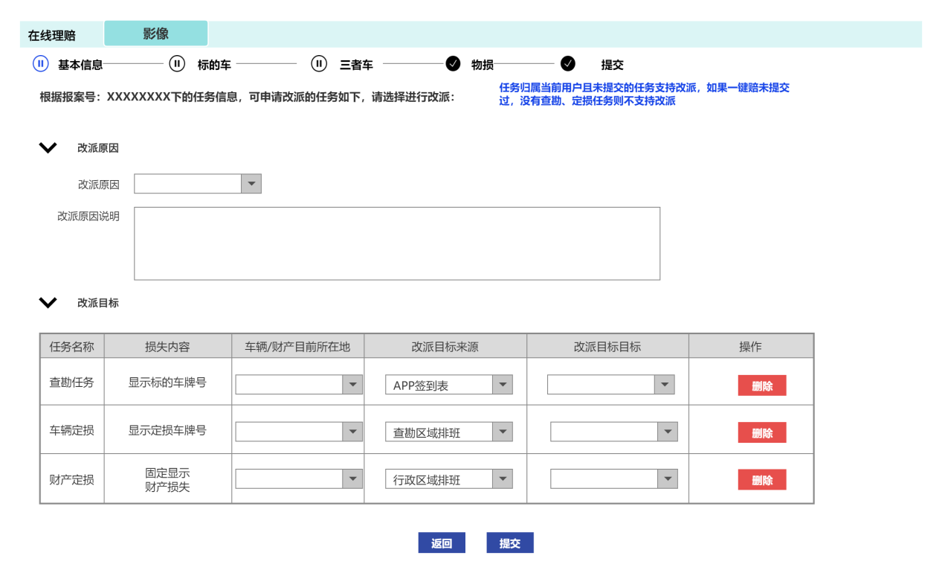

与外部系统接口

关联需求

历史数据处理

相关附件

No. | 资料名称/版本 | 资料标识 | 资料来源
1
2

非功能性需求

安全性需求
本需求的安全功能、安全设计、编码安全、安全测试、部署安全等应满足《信息技术部应用系统开发安全技术标准》的各项要求。

其他非功能性需求

问问理赔谁负责的是否有对接人员（是否有该需求），跟对接人员，问一下理赔的谁谁去去负责就刚才说的这块业务，就是理赔的这个案子，能不能咱们现在是不是有这种需求过去？，一键赔场景理赔能获取到哪些数据，能获取到多少就给多少我们；

问下一键赔版本什么时候上；

